4、简述题【图文并茂】
（1）简述三维动画的制作过程
1、规划阶段：确定故事的核心创意，撰写文字剧本，并绘制出关键场景的分镜图。
2、制作阶段：
建模：利用三维软件构建角色的立体模型、场景中的道具和建筑。
材质与贴图：给模型赋予颜色、纹理和质感。
绑定：为角色模型搭建内部骨骼和控制器，使其能够被操纵执行需求的动作和造型。
3、合成阶段：操纵绑定好的模型，根据分镜设定关键姿势，由计算机计算过渡帧，让角色动作连贯而完整。同时在场景中布置摄像机的位置和运动路径，确保画面符合分镜。
灯光与特效：在场景中放置虚拟灯光，营造光影，并添加粒子特效。
渲染与合成：计算机渲染图片序列生成视频，并对其进行剪辑，添加音效、背景音乐，输出成最终的视频文件。

（2）简述微电影拍摄的生命周期
1、立项与策划：确定影片主题，撰写故事梗概和剧本大纲。进行成本预算，组建摄制组，制定初步的拍摄计划。
2、前期准备：
剧本定稿：完成详细的分场剧本和对白。
分镜与堪景：绘制分镜头脚本，根据剧本寻找合适的拍摄场地。
选角与排练：挑选演员，明确剧本内容和简单排练。
制片准备：准备服装、道具，租赁摄影、灯光器材。
中期拍摄：各个部门在导演的统一调度下，按照拍摄通告进行现场拍摄，获取微电影的原始素材。
3、后期制作：
剪辑：将拍摄的素材按照分镜脚本进行排列和裁剪，形成初剪版。
调色：对画面色彩进行校正和艺术化处理，统一视觉风格。
声音制作：录制对白、添加环境音效、制作背景音乐并进行混音。
4、发布与复盘：输出成片，进行海报设计、预告片剪辑，进行发布。项目团队进行总结，盘点预算使用情况，归档项目资料。
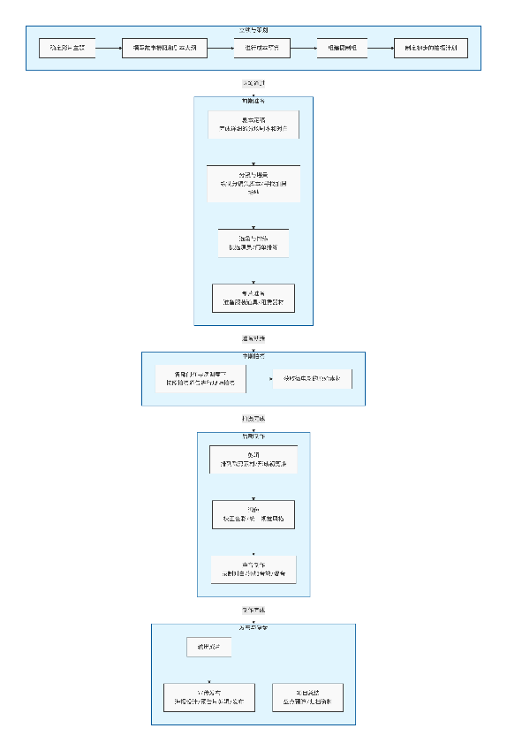
5、问答题
（1）项目管理知识体系与项目管理阶段间的关系?
项目管理知识体系将项目管理涉及的专业范畴划分为不同的领域，包括范围、进度、成本、质量、人力资源、沟通、风险、采购、干系人管理和整合管理。它提供了一整套完整的管理工具、技术和流程标准。
项目阶段描述了项目从开始到结束所经历的一系列有序流程。它定义了项目在不同时间节点上的工作重点和交付物。
综上所述，项目管理知识体系是内容维度，项目阶段是时间维度，二者相互交织，共同构成了项目管理的完整框架。

（2）所有项目都需要用上PMBOK十大管理？
不需要。 项目管理强调裁剪原则，即根据项目的具体特征灵活选用适用的管理过程，而非生搬硬套全部知识领域。
每个项目在规模、行业领域、技术复杂度、团队构成等方面都存在差异，对管理的要求必然不同。试图用一种标准模板套用所有项目，既不现实，也不科学。
每一项管理活动都需要投入时间、人力和资金。对小型活动项目强行套用完整的采购管理流程或复杂的风险定量分析，会导致管理成本超过项目执行成本，得不偿失。
同时，并非所有项目都会涉及全部十大知识领域。
因此，在进行项目管理根据项目实际情况，从这个清单中选择、组合、简化出最适合本项目的一套管理方案，以达到有效管理而非过度管理的目的。

6、画图题
（1）用visio图画项目的组织结构图
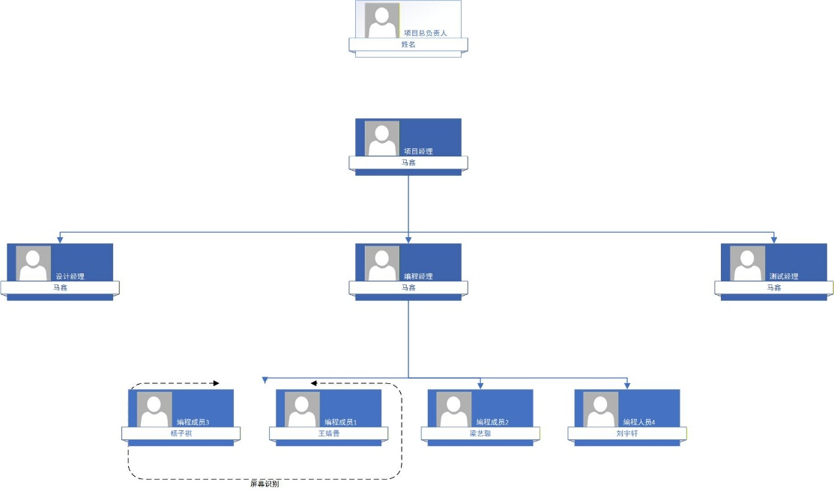
（2）描述PMBOK十大管理的知识图谱
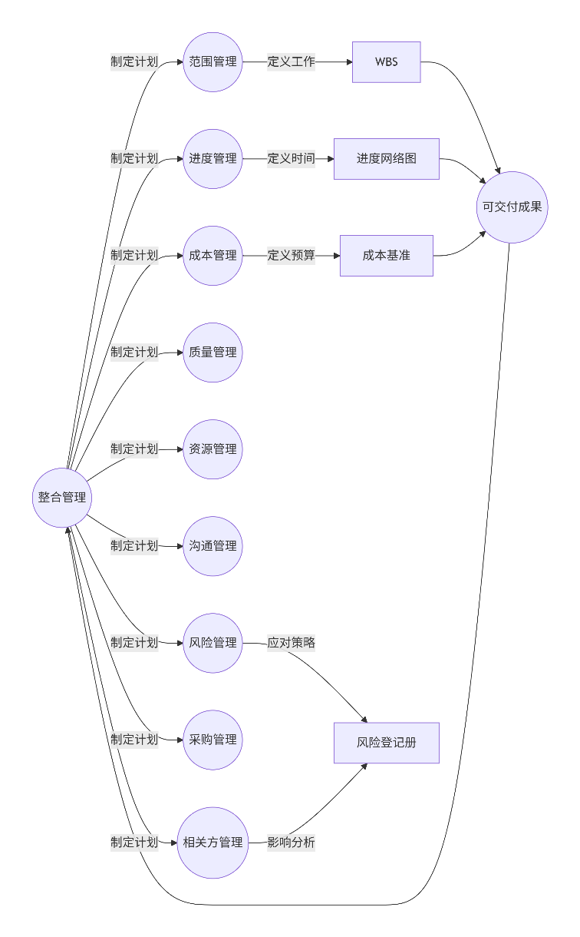

7、依赖项目的建设内容来进行经费的初步估算，要有依有据，要合理。
项目需要导入大模型进行智能回复和个性化回答，因此对于开源大模型的应用可能需要云数据库和本地数据存储设备，同时结合ai音频的训练和实现存储花费，预估在项目设备中的总花费大概在几百到一千左右
项目所使用的大模型和音频训练均使用开源项目，不产生额外花费，但后期增加新的配音音源可能产生音源授权和应用相关的版权费用
项目预计工期为3个月，单名成员总工作时间大概等同于10-20个工作日时长，预计经费花费为20*5*200=20000元
8、以个人为单位完成案例的分析报告；
问题：
1.赵晓东遇到了什么问题？ 这些问题的根源是什么？
问题：
（1）外部协调困难：客户老总忙，其他部门负责人推诿、不配合，导致问题无法及时解决，手续无人签字。
（2）内部管理混乱：项目组成员越级请示、软件界面不统一、费用报销需频繁找老板签字，引发团队摩擦和老板质疑。
（3）角色定位不清：赵晓东虽名为项目经理，但缺乏明确的授权和流程支持，导致他在内外部都难以有效推动工作。
（4）沟通不畅：与项目组成员、财务部、客户方之间的沟通缺乏规则和渠道，矛盾频发。
根源：
（1）项目启动环节缺失：合同签订后直接进入实施，没有正式的项目启动会，未明确项目目标、范围、角色职责、沟通机制等。
（2）授权与责权不匹配：赵晓东被任命为项目经理，但未获得相应的决策权和资源调配权。
（3）客户方未建立项目对接机制：仅靠客户老总个人关系，未与客户方相关部门正式确认项目参与人员、审批流程和协调机制。
（4）内部流程与项目脱节：公司原有的财务、审批等流程未针对项目进行适配，导致日常操作障碍重重。
（5）缺乏项目规则与团队共识：项目组成员不了解汇报关系、技术规范、沟通方式，出现越级、界面不统一等问题。
2.如何避免类似问题出现？
（1）明确项目经理授权：在项目启动前，由公司老板正式授予赵晓东在项目范围内的决策权、资源调配权，并向项目组成员及相关部门书面通报。
（2）建立客户方项目对接机制：与客户老总协商，指定客户方项目对接人，明确各部门配合责任、审批流程和联系人，形成书面纪要或合作协议补充。
（3）召开项目启动会：对内召开启动会，明确项目目标、成员职责、汇报关系、技术规范、沟通规则；对外与客户方共同召开启动会，确认双方项目组织架构、沟通渠道、问题升级机制。
（4）优化内部流程适配项目管理：财务、采购等职能部门应针对项目建立简化或授权流程，如项目备用金、项目经理签字权限等，避免每笔支出都需老板签字。
（5）建立项目沟通与汇报规则：规定成员不得越级汇报，所有技术问题、进度问题先与项目经理沟通；定期召开项目例会，形成会议纪要并抄送相关方。
3.在项目启动时，你觉得有哪些工作需要做？
（1）任命项目经理并明确授权：以书面形式明确项目经理的职责、权限，告知所有相关方。
（2）召开项目启动会：介绍项目背景、目标、范围、里程碑；明确项目组织结构、各方职责；公布沟通机制、汇报关系、审批流程；双方关键人员到场，确认信息一致
（3）制定项目管理计划：包括范围、进度、成本、质量、沟通、风险等初步计划，尤其是针对外部依赖和审批环节制定专项协调方案。
（4）明确客户方对接体系：与客户确认项目接口人、各业务部门配合方式、审批权限与流程。
（5）建立内部支持机制：与财务、行政、人力资源等部门协调，明确项目经费使用、资源申请、人员调配的简化流程或授权安排。
（6）确立项目工作规则：包括技术规范、代码管理、文档管理、例会制度、问题跟踪机制等，并确保全体成员知悉。
（7）形成项目启动文件：如项目章程、项目任务书、启动会纪要等，作为后续执行的依据。

